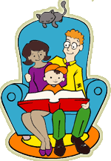
GŁOŚNO CZYTAĆ
KAŻDY MOŻE!

„Nie mów dziecku, jak bardzo je kochasz, pokaż to, poświęcając mu czas.”

Ulrich Schaffer

WSZYSCY CHCEMY, ABY NASZE DZIECI WYROSŁY NA MĄDRYCH, DOBRYCH I SZCZĘŚLIWYCH LUDZI.

JEST NA TO SPOSÓB - CZYTAJMY DZIECIOM!

Drodzy Rodzice! Pragniemy zachęcić Państwa do głośnego czytania dzieciom.
Od Was w największym stopniu zależy pomyślna przyszłość Waszego dziecka.
Jeśli chcecie, by Wasze dziecko było mądre i odnosiło sukcesy w szkole oraz w życiu...

CODZIENNIE CZYTAJCIE MU GŁOŚNO PRZEZ 20 MINUT!

Głośne czytanie jest proste, bezpłatne i dzieci je uwielbiają! Spróbujmy poświęcić trochę czasu naszym pociechom i książce. Bądźmy z nimi, poznawajmy je i razem odkrywajmy piękno literatury..

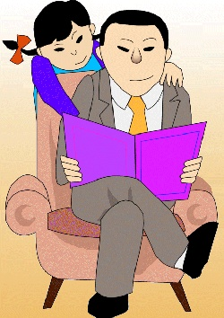

Badania naukowe potwierdzają, że głośne czytanie dziecku:
- buduje mocną więź między dorosłym i dzieckiem;

- zapewnia emocjonalny rozwój dziecka;
- rozwija język, pamięć i wyobraźnię;
- uczy myślenia, poprawia koncentrację;
- wzmacnia poczucie własnej wartości dziecka;
- poszerza wiedzę ogólną;
- ułatwia naukę, pomaga odnieść sukces w szkole;
- uczy wartości moralnych, pomaga w wychowaniu;
- zapobiega uzależnieniu od telewizji i komputerów;
- chroni przed zagrożeniami ze strony masowej kultury;
- kształtuje nawyk czytania i zdobywania wiedzy na całe życie.

TO NAJWAŻNIEJSZE 20 MINUT DNIA!

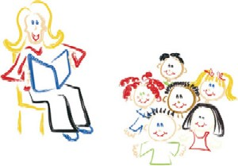
Czytanie na głos niemowlęciu stymuluje rozwój jego mózgu i buduje trwałe skojarzenie czytania z przyjemnością, poczuciem bezpieczeństwa i więzi.
Czytanie kilkulatkowi rozbudza w nim ciekawość świata i pomaga mu zrozumieć siebie i innych.
Wspólne głośne czytanie z nastolatkiem pomoże mu pokonać wiele problemów wieku dorastania.
"Bez względu na to ile masz zajęć, najważniejszą rzeczą, jaką możesz zrobić dla przyszłości swego dziecka, oprócz okazywania mu miłości przez przytulanie, jest codzienne głośne czytanie oraz radykalne ograniczenie telewizji".

Jim Trelease

NIKT NIE RODZI SIĘ CZYTELNIKIEM, CZYTELNIKA TRZEBA WYCHOWAĆ.
- wprowadź rytuał głośnego czytania dziecku 20 minut dziennie;
- jeśli dziecko o to prosi - wielokrotnie czytaj tę samą książkę lub wiersz;
- pozwalaj na pytania, rozmowy, powrót do poprzedniej strony;
- unikaj podziałów na książki dla chłopców i dla dziewcząt;
- sam bądź przykładem - dzieci powinny widzieć dorosłych zagłębionych
we własnych lekturach.

CZYTANIE POWINNO SIĘ DZIECKU ZAWSZE KOJARZYĆ Z RADOŚCIĄ

I PRZYJEMNOŚCIĄ, NIGDY Z PRZYMUSEM, KARĄ CZY NUDĄ.
Do czytania dziecku wybieraj odpowiednie książki:
- ciekawe dla dziecka;
- napisane lub tłumaczone poprawną i ładną polszczyzną;
- uczące racjonalnego myślenia;
- niosące przesłanie szacunku wobec dziecka, ludzi, zwierząt, prawa;
- promujące pozytywne wzorce postępowania;
- dostosowane do wrażliwości dziecka - nie wzbudzające lęków;
- unikające stereotypów kulturowych związanych z rasą, płcią itp.
- budujące pozytywny stosunek do świata i wiarę w siebie.

Nie zmarnuj szansy swojego dziecka!

Kluczem do sukcesu jednostek i społeczeństw jest wiedza. Kluczem do wiedzy i sprawności umysłu jest czytanie. Nawyk czytania i zapał do książek trzeba kształtować od najmłodszych lat, czytając dziecku na głos. Książki, które przeczytamy w dzieciństwie naszym dzieciom są najważniejsze, późniejsze lektury nie mają już na nie tak wielkiego wpływu.

Czytanie dziecku jest dziś ważniejsze niż było kiedykolwiek:
Lawinowo rośnie ilość informacji i wiedzy. Kto nie czyta, nie nadąży za zmianami we współczesnym świecie. Czytanie chroni dziecko przed uzależnieniem od telewizji i komputerów. Więź z rodzicami, wzmocniona czytaniem, daje dziecku siłę do pokonywania wielu pokus i zagrożeń.

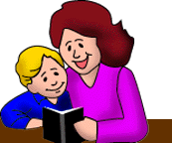 Czytaj dziecku 20 minut dziennie. Codziennie!
Jeśli chcemy żyć w kraju mądrych, uczciwych i kulturalnych ludzi, zadbajmy o to, by codzienne głośne czytanie stało się priorytetem w naszym domu oraz w przedszkolu i w szkole naszego dziecka.

RAZ, DWA,
TRZY, CZTERY, PIĘĆ,
ZAWSZE MAM

NA KSIĄŻKĘ CHĘĆ!

DUŻO WSPÓLNIE CZYTAMY

Głośne czytanie – wspólna wędrówka po wspaniałym ogrodzie z pięknymi okazami książek.

Głośne czytanie – wypływanie z dzieckiem na baśniowe połowy.

Moc głośnego czytania to nie tylko tekst książki, to także miły głos czytającego, bliskość, przytulenie, wspólny uśmiech i wzruszenie, niepowtarzalny nastrój chwili.

Wystarczy 20 minut czytania każdego dnia, by dziecko stało się bardziej pogodne i śmiałe, wrażliwe i ciekawe świata. Wspólne czytanie to także bliski kontakt z mamą i tatą, dający dziecku poczucie bezpieczeństwa.

Czytać albo nie czytać? Wybór należy do Ciebie. Jeśli wybierzesz czytanie, dajesz wiele różnych szans dziecku i sobie. Otwierasz przed nim możliwości, i z takim kapitałem wchodzi ono w coraz doroślejsze życie. Dzieci, którym czytano, potrafią mądrzej myśleć, mają większą wiedzę, podejmują lepsze decyzje, zwykle radzą sobie w życiu, w szkole i w późniejszej pracy.

Drodzy Rodzice! Wasze dziecko potrzebuje Was!
Wybierzmy więc czytanie!

Dawno, dawno temu... rodzice czytali swoim dzieciom książki. I niech tak będzie nadal. W głośnym czytaniu siła!

KSIĄŻKI CODZIENNIE CZYTAMY
W TOWARZYSTWIE TATY
I MAMY!

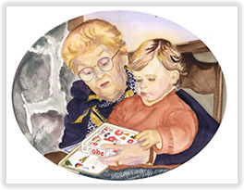
JESZCZE POLSKA NIE ZGINĘŁA,
BO RODZINA KSIĄŻKĘ WZIĘŁA,
DO CZYTANIA SIĘ ZABRAŁA
I DZIECIAKOM POCZYTAŁA.

CZYTANIE ZBLIŻA!

CZYTAM,
BO MI CZYTANO!

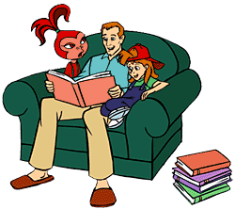 | Radosne rozwijanie,  Nad książką z rodzicem siadanie,  I z zapartym tchem słuchanie,  Gdy dorosły zaczyna czytanie.
Głośne czytanie
Ważne jest jak śniadanie.
Czytając umysły dzieci karmimy,
Wyobraźnię i myślenie ich wzbogacimy!

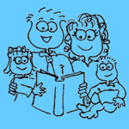 | To jest dorosłych powołanie –  Głośne dzieciom czytanie!
Mówi mama, mówi tata:  Odłóż piłkę,  Wołaj brata.  Teraz razem poczytamy,  Bohaterów książek poznamy  I wspólnych przygód zaznamy. | 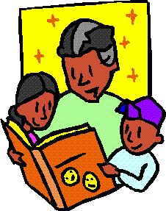
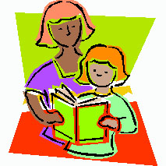 | Posłucham Cię, tato,  Poczytaj mi za to.  Poczytaj mi, mamo,  A słuchanie przyjdzie samo!

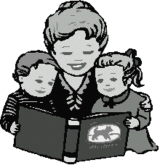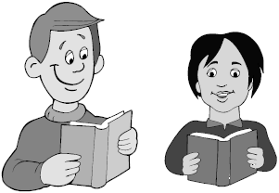

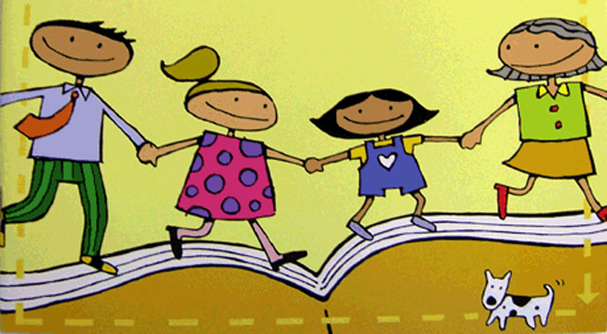

PODĄŻAJ ZA CZYTANIEM!

Tekst ze strony www.calapolskaczytadzieciom.pl
M.Ł.

